Человек и его портрет
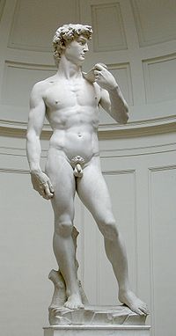
…………………...
………………………… …………………
…………………
………………………… …………………

………………………… …………………
………………………… …………………

…………………

1

Popiš obrázek:
тело, голова, шея, плечо, грудь, спина, нога, рука, ладонь, палец, живот
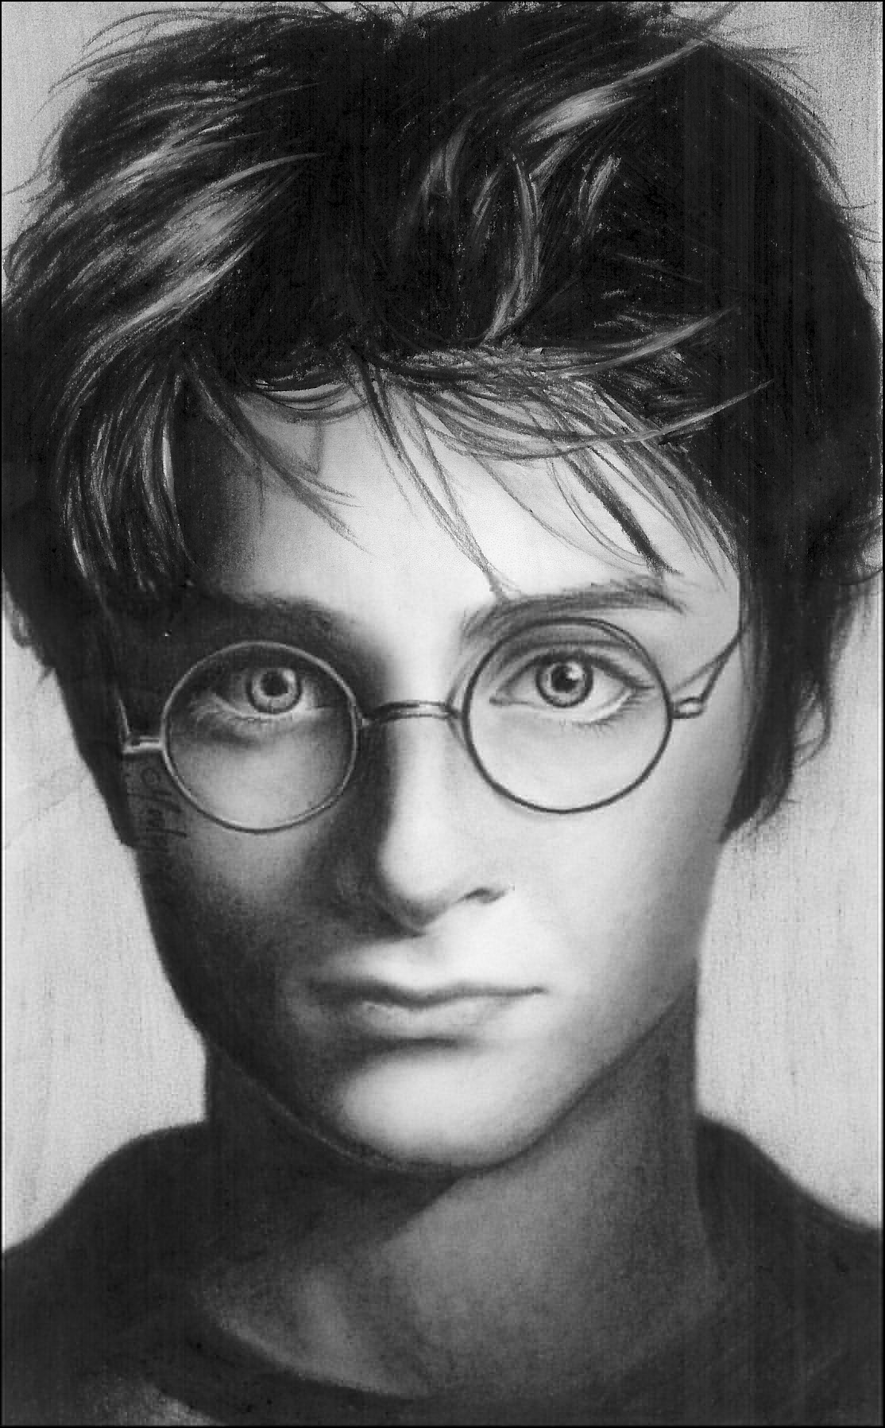

Dokážeš popsat také obličej ?

Pomohou ti tato slova:
губы, глаза, нос, рот, зубы, лицо, лоб, брови, ресницы, щëки, волосы, уши, усы, борода

2

1 - http://upload.wikimedia.org/wikipedia/commons/thumb/d/d5/David_von_Michelangelo. jpg/200px-David_von_Michelangelo.jpg
2 - http://fc01.deviantart.net/images3/i/2004/167/9/8/_HP3_Series___Harry_Potter.jpg

Hledej protiklady: Какой – какая – какое - какие ?

……………………………………….. - молодой

большой - ……………………………………

………………………………………… - низкий

длинный - …………………………………….

………………………………………… - слабый

полный - ……………………………………..

………………………………………… - узкий

тëмный - ……………………………………..

…………………………………………. - грустный

счастливый - ……………………………………..

Какого он / она роста ?

высокого - вышесреднего - среднего - маленького - низкого

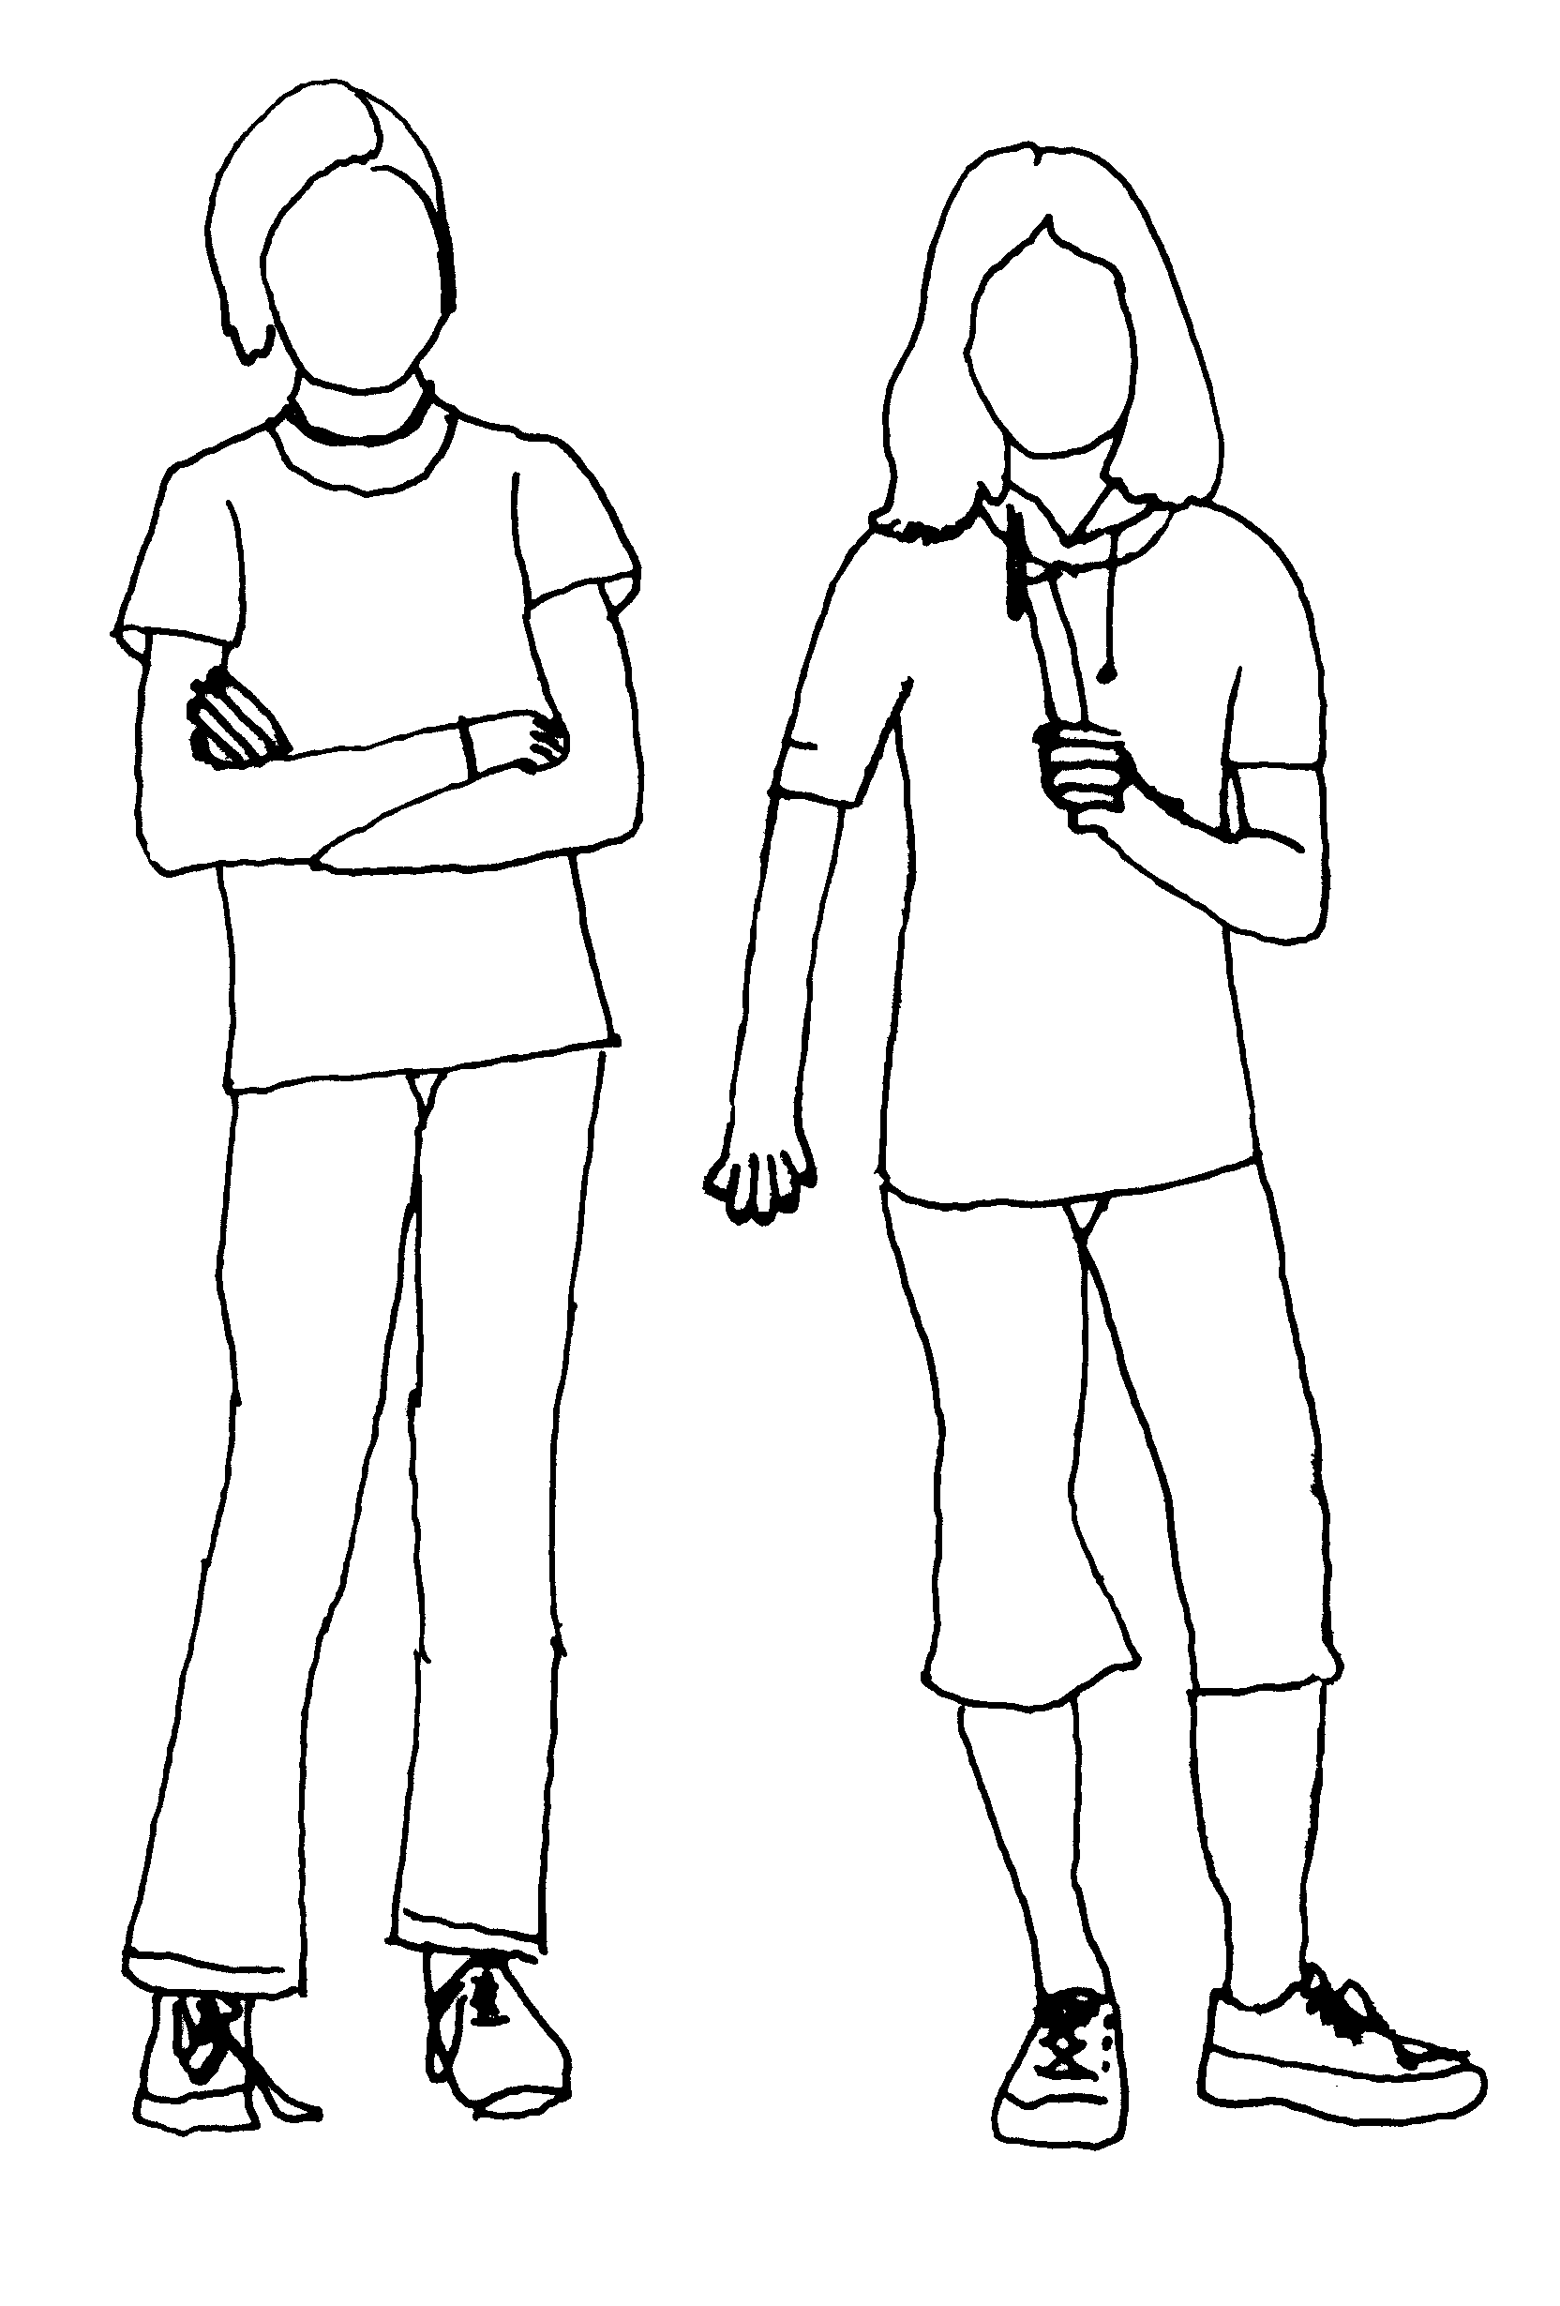
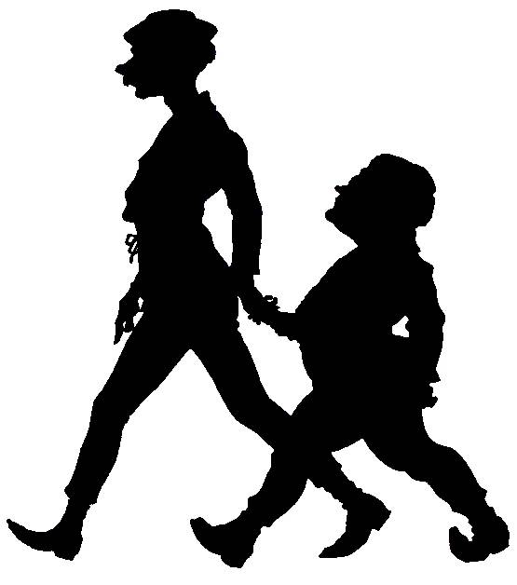
Какая у него / неë фигура ?

красивая

стройная

спортивная

полная - худая
3
сильная - слабая
4

3 - http://www.kunstlinks.de/material/vtuempling/mode/FIGUR_Y4.GIF
4 - http://www.warming.dk/fy__bi_vartegn_2B.jpg

Скажи, какие они

Лицо:
круглое овальное квадратное треугольное узкое широкое

Нарисуй их !

У него / неë веснушки – родинка.

Волосы:
- светлые – блондин / блондинка
- рыжие, яркокрасные
- русые, медные
- тëмные – каштановые – шатен, шатенка
- коричневые
- чëрные – брюнет / брюнетка
- седые, серые, серебряные, белые
- У него нет волос. Он лысый.

Какой это цвет ? Нарисуй !

- длинные – полудлинные – короткие
- прямые – волнистые – кудрявые

Какая у него / неë причоска ?

♂ - чуб, ♀ - чëлка рядок

Глаза:
голубые серые карие коричневые зелëные стальные чëрные

Нарисуй их !

Он черноглазый. Она голубоглазая.
Лоб:
высокий x ……………………… широкий x ……………………
открытый

Как это на чешском ?
- Лбом стены не прошибëшь. ………………………………...
- У него это на лбу не написано. ………………………………...

Бровь – брови:

густые x тонкие светлые x ……………….…..……

Ресницы:

короткие x ……………………. редкие x ………….…..…….

Нос:
Что это значит ? Угадай !

прямой - ……………………… орлиный - …………………….

кнопкой - ……………………... картошкой - ………………….

Как это по-нашему ?
- Совать нос, куда не следует. ………………………………...
- Под самым носом … ………………………………...
- Водить за нос. ………………………………...
- Не видеть дальше своего носа. ………………………………...

Щекá – щëки:
румяные = …………………….. бледные = ……………………

полные = ……………………… впалые = ……………………..

Губá – гýбы:
нижняя – верхняя
- У него ещë молоко на губах. ………………………………...

Подборóдок:
овальный круглый квадратный острый двойной лысый

Нарисуй !
(5 - http://www.cksinfo.com/
clipart/people/bodyparts/heads/head1.png)

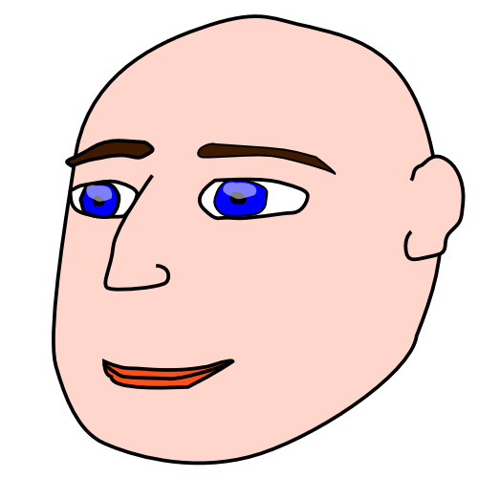
усы борода

Slovní zásoba – člověk, jeho charakteristika

Správně psát a používat slovní zásobu – tematický okruh člověk, jeho charakteristika; rozumět jednoduchým frazeologismům.

Klíčová slova: běžné pojmy související s popisem člověka

8. ročník / 14 let

Zpracovala: Mgr. Martina Tréglová

Řešení
1.
Popiš obrázek:
тело (tělo), голова (hlava), шея (krk), плечо (rameno), грудь (hruď – prsa), спина (záda), нога (noha), рука (ruka), ладонь (dlaň), палец (prst), живот (břicho)
Obličej: губы (rty), глаза (oči), нос (nos), рот (ústa), зубы (zuby), лицо (obličej), лоб (čelo), брови (obočí), ресницы (řasy), щëки (tváře), волосы (vlasy), уши (uši), усы (knír), борода (vousy)
2.
Hledej protiklady:
старый – молодой, большой – маленький, высокий – низкий, длинный – короткий, слабый – сильный, полный – худой, широкий – узкий, тëмный –
светлый, весëлый – грустный, счастливый – несчастный
3.
Obličej: kulatý, oválný, hranatý – čtvercový, trojúhelníkový, úzký, široký
Vlasy: světlé (blond), zrzavé, rusé, kaštanové, světle hnědé, černé, šedé – stříbrné – bílé
Účes: ofina, pěšinka
Oči: modré, šedé, tmavě hnědé, světle hnědé (skořicové), zelené, ocelově šedé, černé
4.
Čelo: низкий, узкий … Hlavou zeď neprorazíš. Nemá to na čele napsáno.
Obočí: тëмные

Řasy: длинные, густые
Nos: rovný, orlí, jako knoflík, jako brambora … Strká nos, kam nemá. Přímo
u nosu … Vodit (tahat) za nos. Nevidět si ani na špičku nosu.
Tváře: červené, bledé, plné, vpadlé
Rty: Ještě mu teče mléko po bradě.
Brada: oválná, kulatá, hranatá, ostrá, dvojitá, holá; knír, vousy

